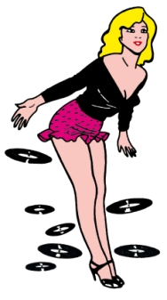
Association
ROUTES DU ROCK - Agen (47)
Circulaire -Newsletter – Numéro 182, février 2020
Informations country music, rock and roll, blues, etc….
… depuis 1985, bénévoles et passionnés…. pour partager

1) NOUVEAUTES CDs DVDs
- John Fogerty: 5O years trip at Red Rock chez BMG, 19 titres live,excelllent !
- Ronnie Dunn: Re Dunn chez LWR –LLC, rien que du bon.
- Little Big Town: Night fall chez Capitol
- Luke Combs: what you see is what you get: Sony music, country virile.
- Théo Lawrence : Sauce piquante chez BMG , un français canadien, à découvrir.
- Ashley McBride: Never will chez Warner Bros
- Dellae Mae: Headlight chez Rounder
- The Mavericks play the hits, Mono Mondo recordings, une réussite country.
- Rory Block: Prove it on me chez Stony Plain Records – Mark Pucci …toujours le blues
- Mike Sanchez : 12 original scorchers , www.mikesanchez.com
- Abilène: Take no prisoners rock’n’roll voir txdidier@wanadoo.fr...pour ceux qui aiment le rock

2) NOUVELLES
- Le festival American Spirit de Gignac (34), n’aura pas lieu en 2020..
- Curiosité:Tom Leeb(Fils de Michel)intéressant, représentant la France à l’Eurovision 2020
- Livre Cliff Richard and the Shadows, thierry.liesenfeld@wanadoo.fr... fortement conseillé…..
- Maison de George Strait, 730 m2, à San Antonio,Texas , à vendre, la bagatelle de 8,09
millions de dollars.
- Dolly Parton, 73 ans, avoue l’enregistrement de nombreux titres pour réalisation… posthume
- Très bon concert de John Prine à Paris, le 13 février.

3) NECROLOGIES
- Joey Greco USA, 12 mai 1941, 12 février 2020, guitariste de Johnny 1963,1964 ; Les Rocks
les plus terribles, Olympia 64….Joey and the Showmen avec notamment Bobbie Clarke.
- Dernière minute : Cavan Grogan (Crazy Cavan) décédé le 15 février
Graeme Allwright décédé le 16 février.

4) MUSIQUE :
Ils étaient jeunes !
https://youtu.be/rYw_q4tSU48
Début des années 80

5) ANNONCES- RADIOS-JOURNAUX- SITES INTERNET
- BOUTIQUE : Lucille Americana Store, Objets années 50, Vêtements, vintage,
bijoux, plaques, objets personnalisés sur demande- Tél 06 89 68 22 10-
www.lucilleamericana.com
-Country Web Magazine,bi mensuel, gratuit,rockinboysaloon@free.fr ou gvieules@wanadoo.fr
-Magazine Le Cri du Coyote numéro 161 est sorti, cricoyote@orange.fr, 04 75 26 22 81
- Ecoutez la radio, c’est http://www.radiocountryfamily.info/crbst_333.html
- La radio, c’est aussi Texas highway radio show, Georges Carrier, texashighwayradio.com

6) QUELQUES DATES CONCERTS DES PROCHAINES SEMAINES …
VERIFIEZ AVANT DE VOUS DEPLACER (Office de tourisme , etc…)
28 février : Albisgütli/Zurich (Suisse) : Ray Scott
28 février : LeMans (72) : Salon Country : Max Tyler 19 h
29 février : Le Mans (72) : Salon Country : Barroom Buddies Band 16 h
29 février-1er mars : Paris Olympia : Beth Hart
29 février : Cransac (12) : Liane Edwards
29 février : Montigny les Corneilles (95) : Backwest
1er mars : Gergenville (77) : Lily West
6 mars : Reims (51) : Liane Edwards
6 mars : Alençon (61) : Théo Lawrence
6 mars : Dorlisheim (67) : M Soul
7 mars : Villette d’Anthon (38) : Music Road Pilots
7 mars : Esquibien (29) : Mary Lou
7 mars : Saint Bonnet dur Gironde (17) : Ricky Norton
7 mars : Beaumont en Veron (37) : Lily West
7 mars : Millau (12) : Backwest
10 mars : Paris, Olympia : Van Morrison
12 mars : Albisgütli/Zurich (Suisse) : Runaway June
12 mars : Biarritz : Awek
13 mars : Lectoure (32) : Liane Edwards
13 mars : Saint Avé (56) : Théo Lawrence
13 mars : Saint André de Cuzac (33) : Franck Carducci
13 mars : Abbeville (80) : Awek
14 mars : Albisgütli/Zurich (Suisse) : Albert Lee
14 mars :Casteljaloux (47) : Liane Edwards
14 mars : Chateaulin (29) : Théo Lawrence
14 mars : Peyrignac (24) : Franck Carducci
14 mars :Paris 14 ème : Jazz Café Montparnasse : Ricky Norton
14 mars : Le Barp (33) : Kevin Buckley, Justin Terry
15 mars : Gargenville(78) : Lily West
15 mars : Illkirch (67) : Texas Sidestep
19 mars : Albisgütli /Zurich (Suisse) : Willie and the Wilwest
20 mars : Marne La Vallée (77) : Billy Bob’s : Willie and the Wilwest
20 mars: Saint Lô (50): Théo Lawrence
20 mars: Colmar: M Soul
20 mars: Strasbourg: Paul Personne
20 mars: Orthez (64): Didier Céré Big Band , Deep Sud
21 mars: Le Vésinet (78): Willie and the Wildwest
21 mars : Evreux (27): Théo Lawrence
21 mars: Anbigny(61): Ricky Norton cuisine et concert
21 mars: Bergerac (24): Awek
21 mars: Nalliers (85): Lily West
22 mars: Rennes : Théo Lawrence
23 mars: Agen (47), Tannerie: Christian Defenin
26 mars: Mérignac (33): Théo Lawrence
27 mars: Paris, Olympia: Paul Personne
28 mars: Saint Germain Lespinasse (42): Lily West
3 avril: Talent (21): Awek
4 avril: Saint Vaury (23): Lily West
4 avril : Saint Romain le Puy (42) : Chris Evans
5 avril : Le Havre : Théo Lawrence
9 avril : Avernes (95) : Théo Lawrence
9 au 12 avril : Las Vegas (US) : Polecats, Phil Haley,, Marti Brom, Big Sandy, Mike Sanchez
etc., etc….www.vivalasvegas.net
10 avril : Strasbourg : Théo Lawrence
11 avril: Tournon d’Agenais (47): Chris Cain Band , etc,
16 avril : Paris, Gibus : Franck Carducci
17 avril: Paris 14 ème : Jazz Café Montparnasse: Ricky Norton
17 avril : Blotzeim (68) : M Soul
17 au 28 avril : Voyage aux USA , blues.station@wanadoo.fr
18 avril: Migron (17): Awek
19 avril: Solies Pont (83): Robbie D, Don Diego Trio, Darrel Higham
23 au 27 avril : Attignat (01) : Good rockin tonight : Dave and Deke Combo, Mack Stevens,
Hayden Thompson, Deke Dickerson, Sonny George, Eddie Angel, Dave Saint Chey,
+ 20 groupes européens……
29 avril: Paris, La Maroquinerie: Pokey Lafarge
1er au 3 mai : Mesnard Le Barotière (85) : Al& The Bops, Louisiville Boppers, Anita O’Night,
Dead Beatz, Memphis Blues Combo, etc
2 mai : Jumilhac Le Grand (24) : Riding Cats
2 mai : Chabail (26) : Lily West
8 mai: Soumoulou (64): Abilène
8 au 11 mai : Hemsby (UK) : Restless, Darrel Hihgham, The Jets , etc…www.hemsbyrockandroll.co.uk
13 mai : Peronnas (01) : Franck Carducci
14 mai : Nancy : Frank Carducci
15 mai: Colmar: Franck Carducci
15 mai : Pelussin ((42) : Memphis Blues Combo
22 mai: Chateau Thierry (02): The Ringtones
23 mai : Blavezy (43) : Chris Evans
24 mai : Epernay (51) : Chris Evans
29 mai: Tournon d’Agenais (47) Marquise Knox
29 mai: Valenciennes (59): The Ringtones
29 mai 1er juin: Lac Settons (58): Rassemblement bluegrass , Spring Grass,
www.france-bluegrass.org 04 70 32 54 28
29, 30, 31 mai: Cambrai, American Journey: Aziliz Manrow, Lil’Esther, Jessica Lyn, Rockin’Lilys ,
etc…100% féminin
29 mai : Gérardmer (88): David Hallyday , West Coast Band, Devil Joe
30 mai : Gérardmer (88) : Joe Satriani
31 mai : Gérardmer (88) : Van Wilks, Paul Personne
30 mai : Jumilhac Le Grand (24) : Cadillac Rumble
9 juin : Paris, Olympia : Peter Frampton
13 juin : Marseille : Jesse Dayton
13 juin : Jumilhac Le Grand : Tiger Rose
13 juin : Najac (12) : Riding Cats avec le retour de Charly Scooter en guest.
13 juin: Lavaur (81) Rock’n Cars : Cadillac Rumble, Manu Lanvin, Godfathers, Abilène
14 juin : Lavaur (81) Rock’n Cars : The chucks, Bone Tee and the Swing moods
24 juin: Paris, Olympia: Paul Personne
26 au 28 juin: Salvetat sur Agout (34): Bluewest Ray, Kendall, Backwest, Didier Beaumont.
27 juin : Intelaken (Suisse) : Jessica Lynn, Lee Brice, Bellamy Brothers….
28 juin : Grau du Roi (30) Backwest
29 juin : Nîmes : Lynyrd Skynyrd
1er juillet : Cognac Blues Passion : Jontavius Willis, Randolph Mattheaws, etc…
2 juillet : Cognac : Blues Passion : Paul Personne
3 juillet : Cognac : Blues Passion : Simple Minds
5 juillet : Cognac Blues passion : Francis Cabrel, etc…
3 au 5 juillet : Tours : American Tours : Placebo, Popa Chubby, Manu Lavin, Jean Louis Aubert, etc….
5 juillet : Nîmes : TAYLOR SWIFT
5 juillet : Montelar : Backwest
11 juilet : Mirande (32) :Memphis Legend, Eddy Ray Cooper, Kim Carson
12 juillet : Mirande (32) : Laurette Canyon, Ranch House Favorites
13 juillet (32): Mirande (32): Martha Fields , Johnny Falstaff
14 juillet : Mirande (32): Cherry Blossom , Mariotti Brothers
17 au 19 juillet : Vic Fezansac (32): Lilly West , Backwest
18 et 19 juillet: Grand Champ (89): Texas Sidestep, Dockabillys
19 juillet: Cazan (13): Lilly West
24 juillet : Saint Aunes (34): Rusty Leges
25 juillet: Saint Aunes (34): Backwest
26 juillet : Saint Aunes (34) : Gunshot
2 août : Lampaul Plouarzel (22) : Mary Lou
2 août: Le Barp (33): Backwest
8 août: Paillé (17): Crazy Pugs
15 août : Maritauban (82) : Backwest
29 août: Surgères (17): Sailor Step
30 aoôt : Surgères (17) : Lilly West
5 septembre: Ales (30: Backwest
11 , 12 septembre: Festival Gstaad (Suisse) : George Hug, Bastian Baker, Billy Bob Thornton,
Aaron Watson, Emmylou Harris
19 septembre: Arpajon sur Céré (15): Backwest
19 septembre: Ladevèze (32): Abilène
20 septembre: Basse Goulaine (44): Backwest
26 et 27 septembre: Bourges (18): Festival, danse, Apple Jack, Open Road, Bungalow Sisters,
Crazy Pugs
3 octobre: Ales (30): BackWest
10 octobre: Chaumont sur Tharonne (41): Backwest
11 octobre: Paris, Olympia: Popa Chubby
31 octobre: Nuits Saint Georges (21): Backwest
7 novembre: Vic en Bigorre (65): Back West
7 novembre: Saint Jean de Vedas (34): Restless
14 novembre : Rodilhan (30) : BackWest
21 novembre : Ales (30) : Backwest
28 novembre : Pignan (34) : Backwest
2 décembre : Paris, La Cigale : Théo Lawrence
5 décembre 2020: Paris, La Cigale: Manu Lanvin
12 décembre : Revel (31) : Backwest

7)-Sur la route de Memphis magazine Country, rock and roll blues, gratuit
Mi mars Sur la route de Memphis (Sleepy Labeef , Liane Edwards, Ricky Norton,etc.)

CONTACTS : Association Routes du rock
-Adresse postale : 658 avenue Joseph Amouroux -47 000 Agen –
-Tél : 09 63 69 13 61, Mail : desmeroux.gerard@orange.fr
-N’hésitez pas à nous écrire, non n’hésitez pas à nous faire parvenir informations et commentaires, à réclamer lorsque vous n’avez pas reçu un envoi mensuel
diffusez ! SVP !… merci !… la présente newsletter a été envoyée à 5628 adresses e mail.
- Vous ne souhaitez pas ou plus recevoir cette Circulaire/Newsletter, faites le savoir en écrivant desmeroux.gerard@orange.fr .
Certains nous ont signalé avoir reçu nos écrits comme SPAM, nous vous conseillons donc de jeter un œil sur vos espaces Spams ou indésirables….
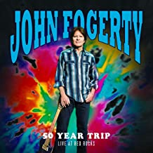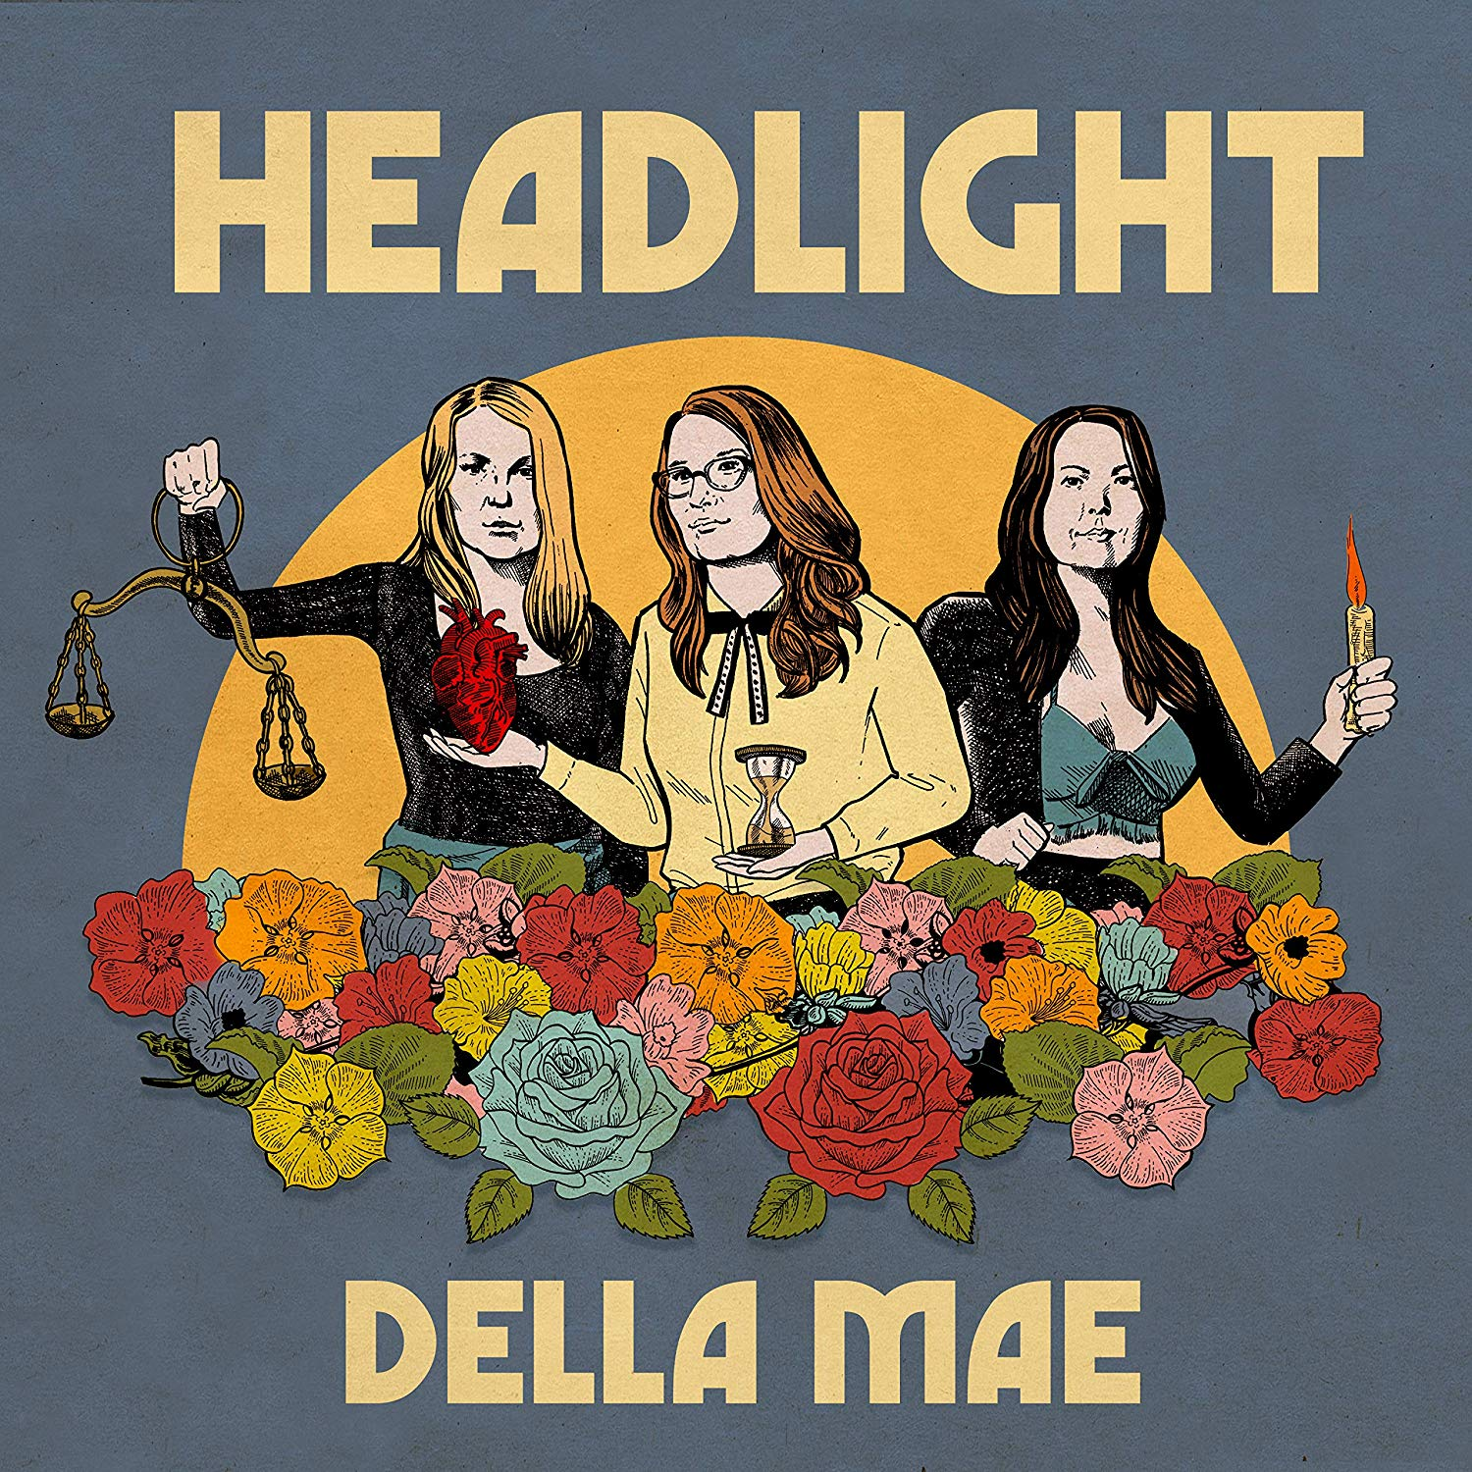
JOHN FOGERTY DELLA MAE

